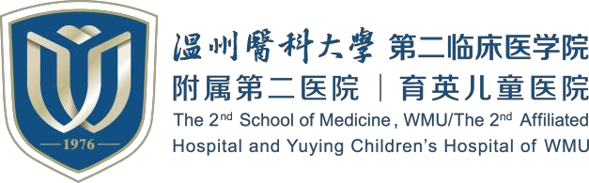
温州医科大学第二临床医学院
附属第二医院、育英儿童医院

关于进一步完善研究生党建工作方案的通知指南

*本手册适用于规范管理支部所辖入党积极分子、预备党员和党员、以及向党组织提交入党申请书的团员与群众
第二临床医学院研究生管理科发布于二〇二三年十一月十日

目录
- 指南摘要……………………………………………………………1
- 高质量基础党建……………………………………………………1
- 基础党建信息化…………………………………………………1
- 支部沟通有机化…………………………………………………2
- 创品牌特色党建……………………………………………………3
- 规范化制度党建……………………………………………………4
- 研究生党员行为规范与负面行为警示制度……………………4
- 研究生党建活动（会议）请假制度………………………………5
- 研究生党支部（社团）服务纪实与积分申报制度………………6
- 《主题党日大赛》与《支部基础工作专题赛》…………………8

一、指南摘要
高校基层党组织是党在高校全部工作和战斗力的基础，是教育、管理、监督、服务师生党员的基本单位，肩负着把党的路线方针政策落实到高校基层的重要职责。为深入贯彻落实党的二十大精神，提升我院研究生党建质量与工作效能，结合党章与上级党组织规定以及我院实际情况，将我院研究生党建工作方案分为党建智慧平台+党建品牌运营+党建保障体系三大板块，分别对应智慧化基础党建、创品牌特色党建和规范化制度党建三种具体措施，旨在充分发挥党建在引领队建、促进业务、提升素能等方面的重要作用，推动研究生理论素养和党性修养进一步提升、基层党组织的战斗堡垒作用进一步增强、党员先锋模范作用进一步发挥。具体方案如下图所示：
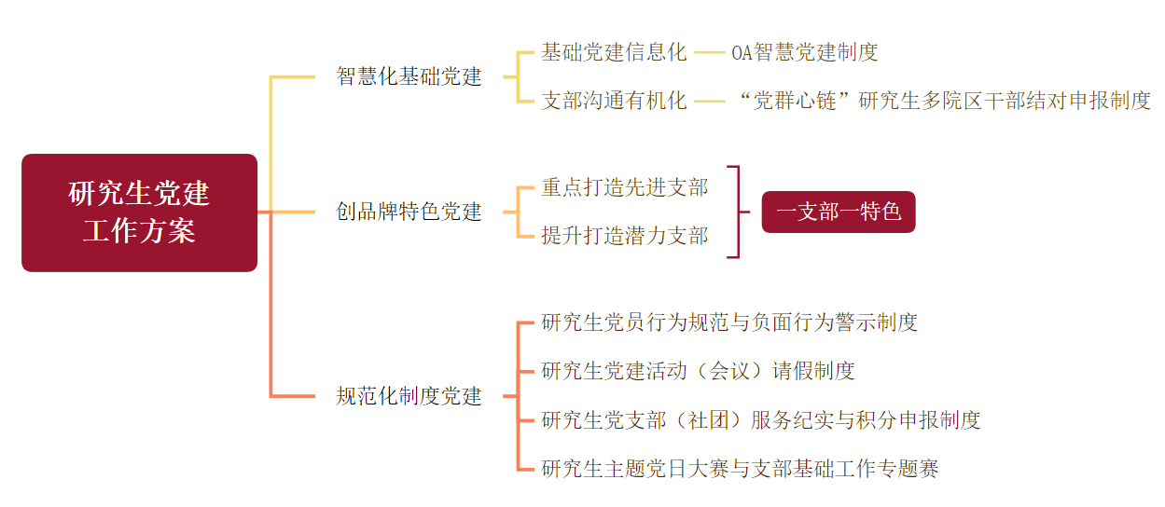

二、高质量基础党建
管党治党，强基固本。抓好基层党建，需要提升党建队伍管理水平，注重党建工作管理实效。要直指短板，点准“穴位”，为进一步完善我院党建管理体系提供坚强的组织保障，以高质量党建引领高质量发展。我们探索党建管理工作新模式，确立党建工作线上OA申请流程，加强支部智慧党建水平，提升党建管理与办事效率；建立“党群心链”研究生支部多院区干部结对与服务制度，健全和改进院区支部党员干部联系和服务结对群众工作方法，进一步满足研究生支部多院区管理需要。
（一）基础党建信息化
现已于附二院内网新OA流程-毕业后教育与研究生教育栏目上线《党组织成员基础信息申报表》、《“党群心链”研究生多院区干部结对申报表》、《研究生党员（含支部管理对象）负面行为清单申报表》、《研究生党支部（社团）服务纪实与积分申报表》、《研究生党建活动（会议）请假表》等，之后会不断更新完善，其中每学年更新前面表一、二，不定期更新申报表三、四、五，旨在将党建工作管理、党员沟通交流、党员学习教育和党员考核监督等项目植入网络综合平台，党建工作的日常管理、理论学习、组织生活、会议活动、发展党员、民主评议、公开承诺等内容及时上传发布，实现党建工作全记录，并突破传统学习教育模式，将“资讯、党务、学习、服务”等内容分类整合，畅通上下级党组织之间、党员和党组织之间、党员和党员之间的多向互动交流。
具体流程为：院内新Oa-所有流程-毕业后与研究生教育
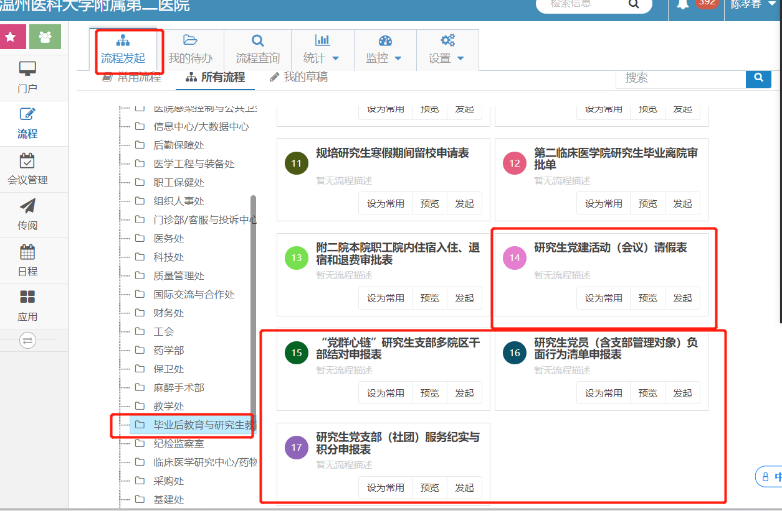

- 支部沟通有机化
建立“党群心链”研究生支部多院区干部结对与服务制度，所有支部干部需在指定时间前往OA系统进行申报，每个支委和组长均需结对所在院区的非在支部任职的普通党员等全体成员，全面覆盖支部成员（含入党积极分子、预备党员、党员和提交申请书的团员或者群众），其中包含在外科研同学，同一个院区干部负责结对总人数基本平衡。为保障对接效果，除对接在外科研对象外，不得跨院区结对。在此工作机制下，该院区的结对干部为所在具体党小组的负责人，负责协助支部支委落实在该院区的材料收集、通知下发和活动组织等党务工作。干部工作积极性将运用于支部成员年终测评、党团推优评先等。
各个支部均推荐一名干部作为数据负责人，并提交附二工号和姓名，由院信息中心开通表单后台数据管理功能。
“党群心链”研究生支部多院区干部结对与服务制度申报表如下图所示：
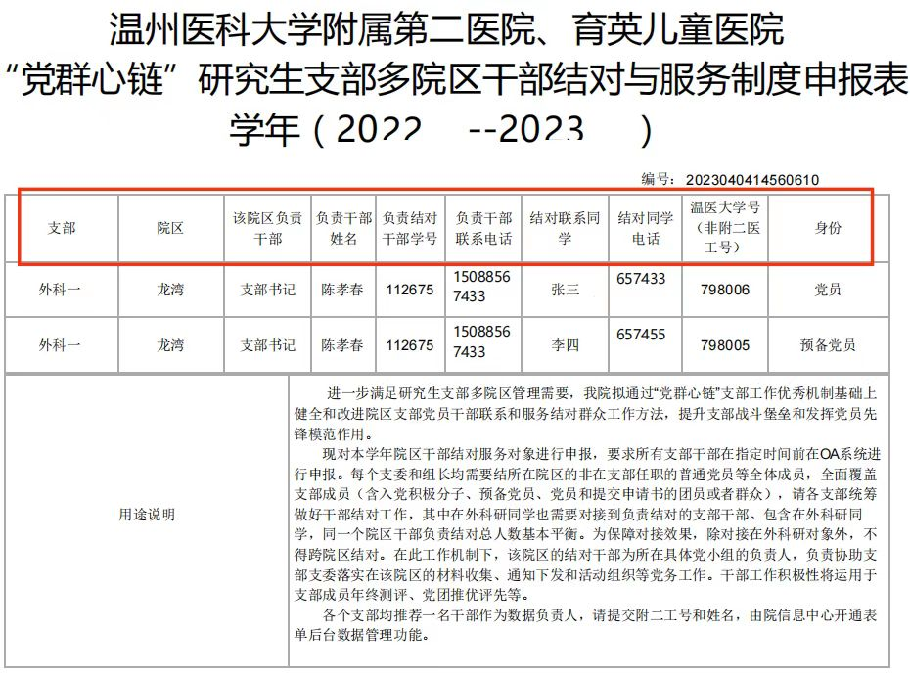
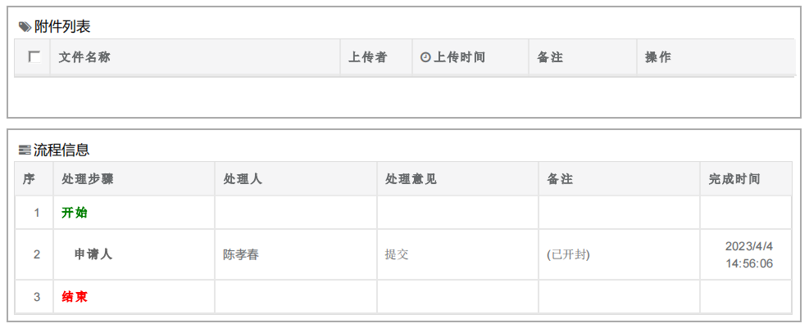

三、创品牌特色党建
立足特色，示范引领。为充分发挥基层党组织的战斗堡垒作用与党员的先锋模范作用，我们强化基层党组织“一支部一品牌”建设，创建党建品牌，焕发支部活力。
党支部不断深化“学科特色”党建品牌创建，深度融入学院育人中心工作，以党建联建共建“打通”与临床科研、社会服务、党团建设的“任督二脉”；以持续创建党员先锋岗、责任区、突击队、服务队“下好”任务攻坚、协同作战、项目建设“一盘棋”，稳步推进各项目建设工作；“树典型”“创先锋”“讲奉献”，不断夯实支部高质量发展基石。坚持“重点开发-局部提升-总体进步”的原则，重点打造先进支部：外科（一、二）和儿科（一、二）支部；提升打造潜力支部：其他所有支部。努力形成“后进赶先进、中间争先进、先进更前进”的生动局面，达到研究生党建品牌建设水平总体进步的最终目标。

四、规范化制度党建
没有规矩，不成方圆。完善的规章制度既是党建工作的应有之义，也是加强机关规范管理的前提，我们把制度建设作为“发力点”和“突破口”，在实践中不断检验和完善：一是注重统筹落实党建制度，二是注重创新党建制度，三是注重完善党建制度。结合实际出台《研究生党员（含支部管理对象）负面行为清单申报表》、《研究生党支部（社团）服务纪实与积分申报表》、《研究生党建活动（会议）请假表》、《主题党日大赛》、《支部基础工作专题赛》等政策，为各支部组织开展党内民主监督、确保党建工作规范运行、党建工作新活力、党组织开展党建工作提供可靠依据。
（一）研究生党员行为规范与负面行为警示制度
本制度用于规范管理支部所辖入党积极分子，预备党员和党员，以及向党组织提交入党申请书的团员与群众，分别对研究生党员思想政治、学习表现、组织纪律、生活作风及志愿服务五个板块的行为规范与负面清单作出详细规定，详情见《温州医科大学第二临床医学院，附属第二医院、育英儿童医院研究生 党员行为规范与负面行为清单警示制度管理办法（2024-2025学年修改版）
https://www.wzhealth.com/news/show-16162.html
学院将实施定期公示制度，建立党内通报制度，一个学期进行一次中期汇总梳理，一个学年进行正面年终正面表彰和负面行为汇总清点，本制度将运用于党员评奖评优、学生干部推荐、毕业生政审等相关环节。
研究生党员（含支部管理对象）负面行为清单申报表如下图所示：
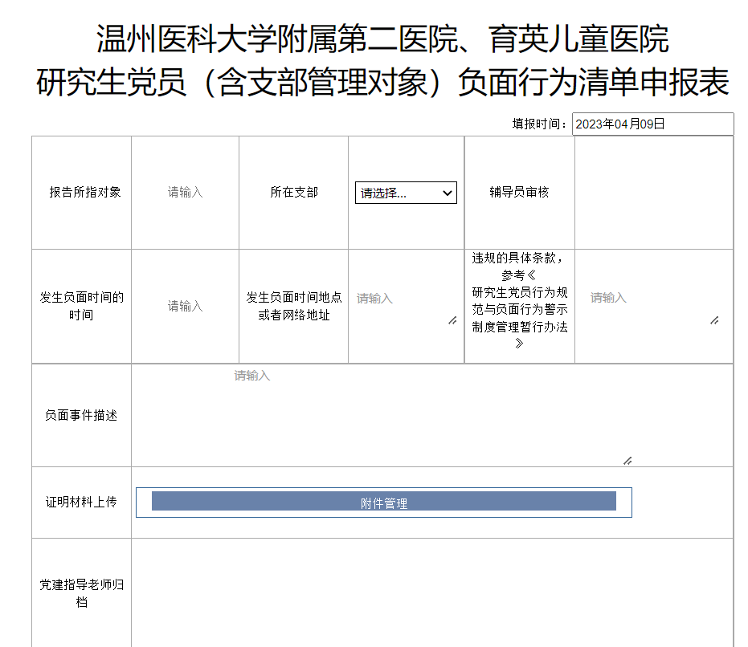
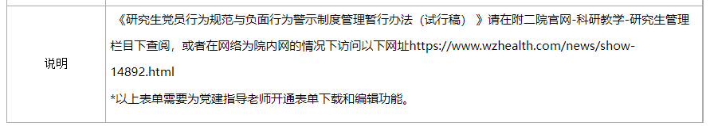
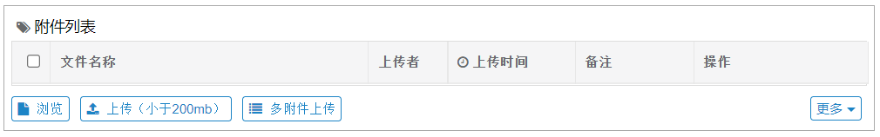

（二）研究生党建活动（会议）请假制度
本制度适用于研究生党支部、研究生管理科组织的党建和会议请假。请假对象务必在活动开始前2天发起申请，同时提醒相关老师进行审批，尽量保障在活动开始前完成本流程。若未履行请假手续，将按照支部和学院党建相关管理制度予以处理。
研究生党建活动（会议）请假表如下图所示：
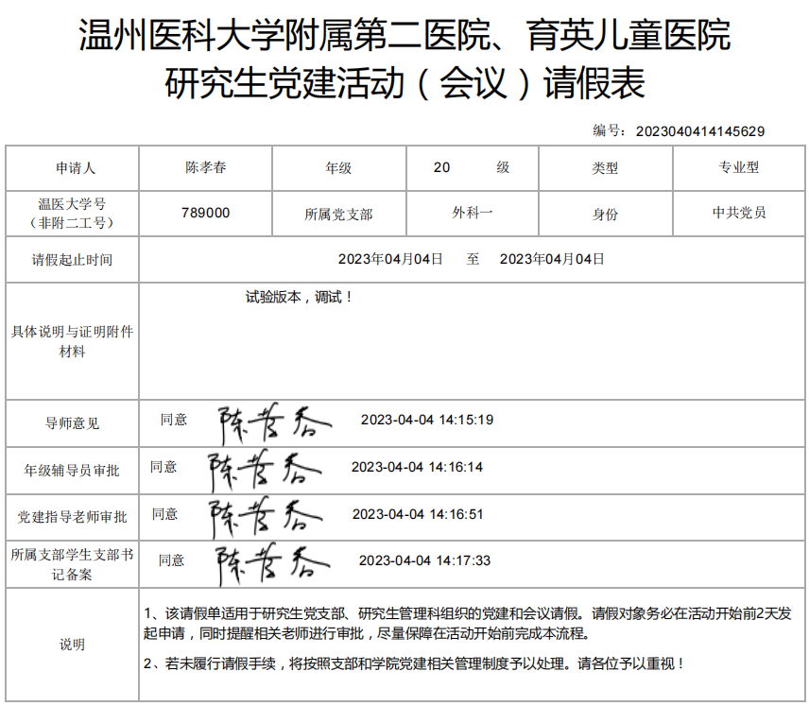

（三）研究生党支部（社团）服务纪实与积分申报制度
为了强化支部（社团）建设，激发支部成员参与公益服务的热情，推动形成服务型党组织和学生社团，我院在前期试行和深入调研反馈的基础上，正式发布此项制度。该制度旨在通过规范和引导支部成员积极参与公益服务活动，提高支部成员的责任感和使命感，推动支部（社团）建设向更高水平发展。
在2023-2024学年期间，我们将暂时沿用旧的文件标准进行执行。从2024学年开始，我们将全面实施本制度，同时旧制度将自动失效。敬请各位通过附二院网OA系统的“所有流程－毕业后教育与研究生教育处－《研究生党支部（社团）服务纪实与积分申报表》”进行服务时申报，发起线上审批流程。各党支部服务时的认定审批将由党支部组织委员或社团分管干部（仅在社团服务时）负责，所有认定材料必须提交附件证明材料以备查验。本制度适用于研究生党支部服务时和团学服务时申报，
入党积极分子、预备党员和党员志愿服务时每学期应不少于规定服务时，未达标对象将按照《研究生党员行为规范与负面行为警示制度管理暂行办法（试行稿）》处理。所有申报项目均需要提供证明附件，附件不得空缺，否则一律驳回。
《温州医科大学第二临床医学院研究生党支部（社团）服务纪实与积分申报制度（修改于2023.11）》链接：
https://www.wzhealth.com/news/show-16163.html
研究生党支部（社团）服务纪实与积分申报表如下图所示：
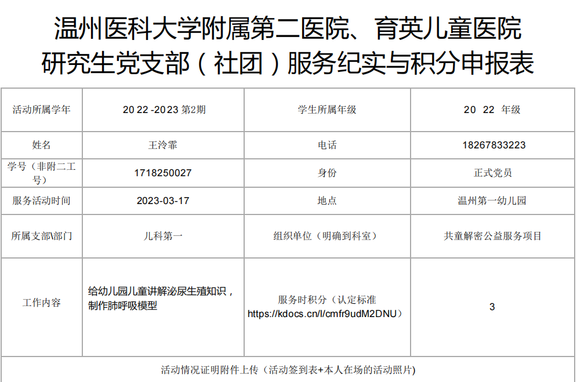
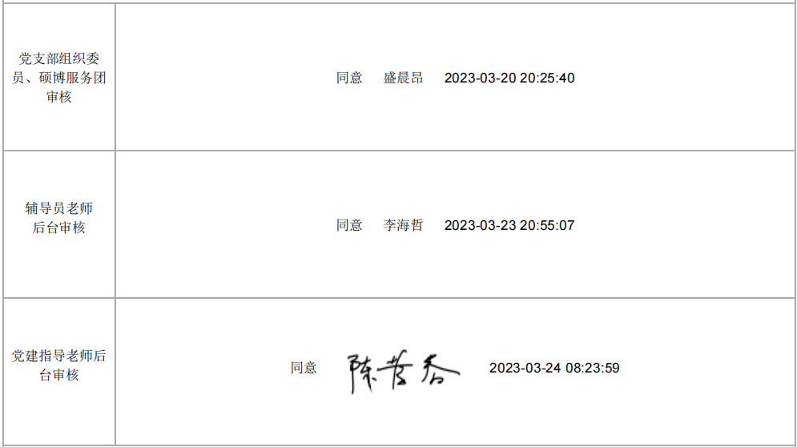
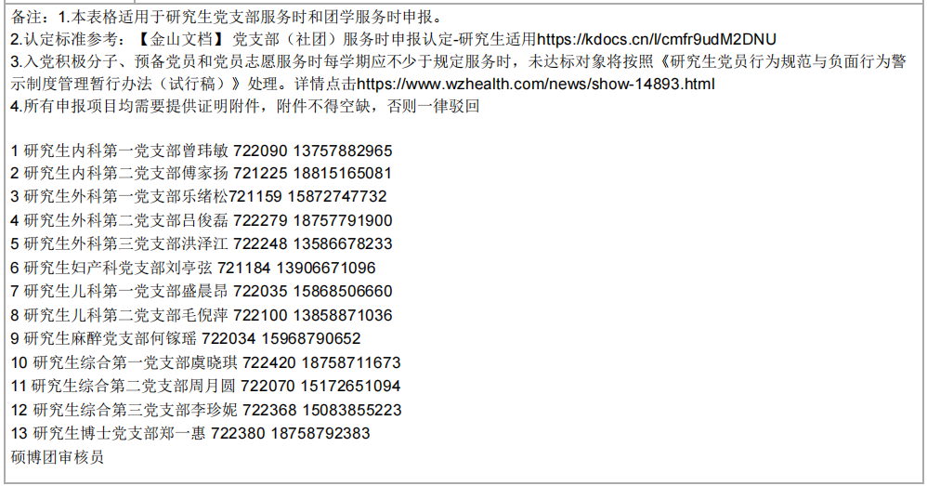
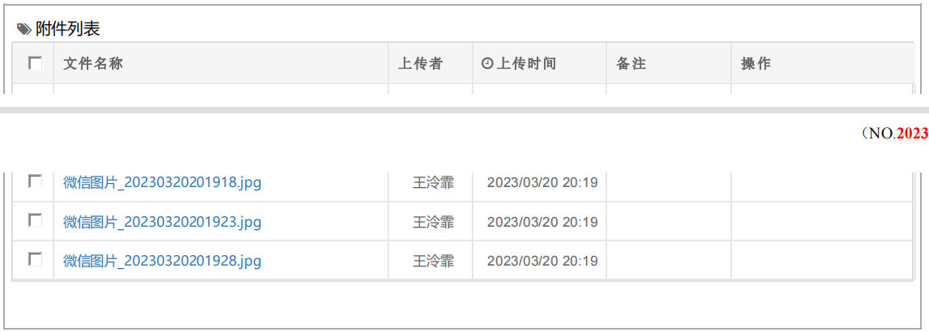
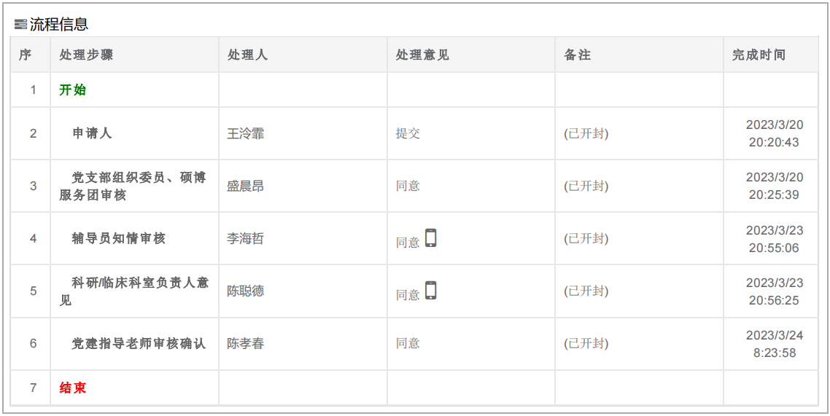

（四）《主题党日大赛》与《支部基础工作专题赛》
针对师生思想重视程度不高，研究生党建工作弱化、虚化、边缘化的问题，拟开展支部标准化建设暨支部工作系列赛，包括《主题党日大赛》与《支部基础工作专题赛》，开展重点标促与品牌项目再提升，通过“以评促建”的形式，强化研究生支部活力与规范性。获奖名单将进行为期7天的公示，任何单位、个人如对公示项目有异议的，可以书面形式提出，并提供证明材料。提出异议的单位或个人请注明联系方式。逾期或匿名异议不予受理。提出异议的单位或个人的相关信息将会予以保护。
往届赛事回顾：
1、关于举办第二届基层研究生支部党务专题大赛的通知
https://www.wzhealth.com/news/show-16130.html
2、首届基层研究生支部党务专题大赛评比结果公示
https://www.wzhealth.com/news/show-15708.html
3、关于举办2022年度研究生党支部优秀主题党日活动评比的通https://www.wzhealth.com/news/show-14443.html
4、2022年度研究生党支部首届优秀主题党日活动评比结果公示
https://www.wzhealth.com/news/show-14824.html

